**附件：财务系统绩效提取步骤**

**☛步骤1：**从师大主页登入数字化校园平台

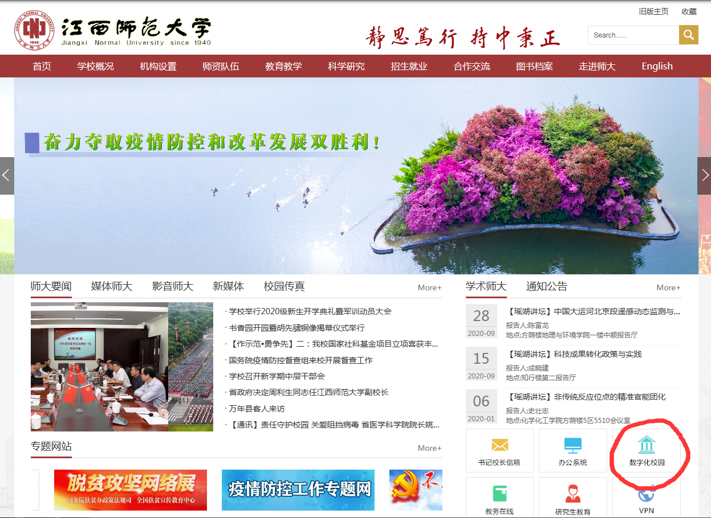

**☛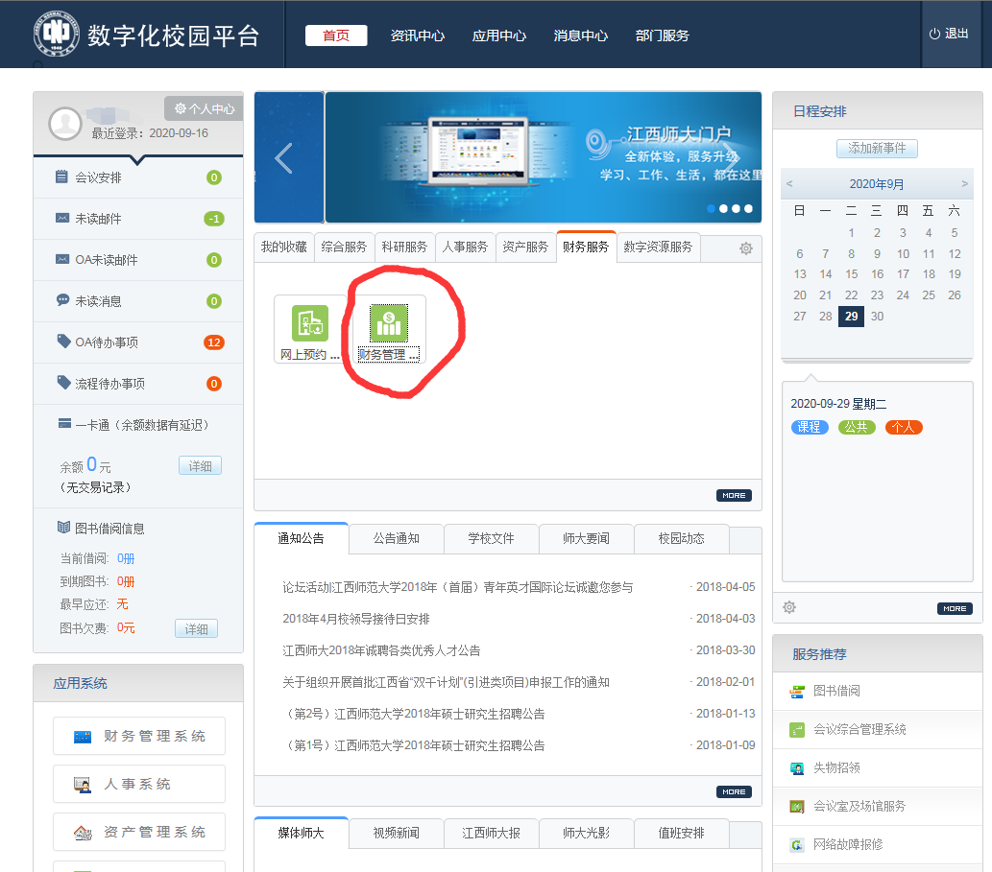步骤2：**在财务服务栏目下，进入财务管理系统。

进入财务管理系统后，再进入网上申报管理系统。



步骤3：

**☛步骤3：**填写好摘要，选择相对应的财务项目，发放项目应选择为“奖励性绩效工资”，保存提交后打印出报账单。

最后拿**经费本**+**签字盖章的绩效支出发放申请表（社科处下载专区里下载）**+**财务系统自动生成的绩效工资发放明细表**+**结项证书**去财务处报账。

纵向项目过了中检可提到账绩效的30%，结题后付结项证书可全部提走到账剩余绩效。

